電腦數值模擬導論 作業七

B03702030 會計三 吳懿峰

1. 流程圖:

複製以下網址至瀏覽器: <https://goo.gl/epRuH8>

或者打開壓縮檔中的「流程圖.png」檔案

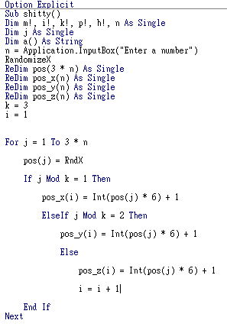

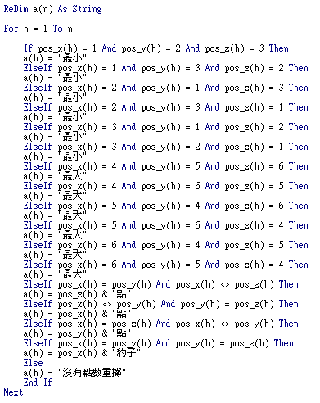

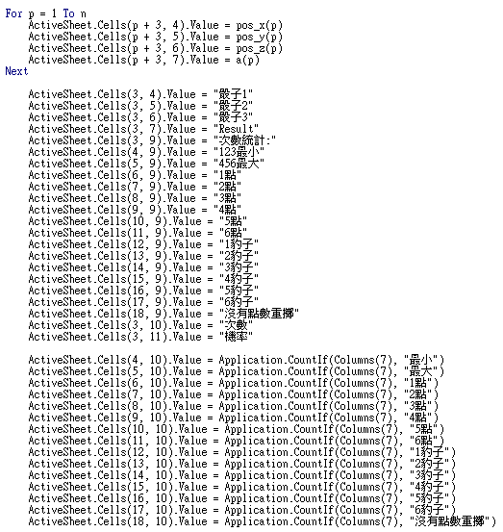

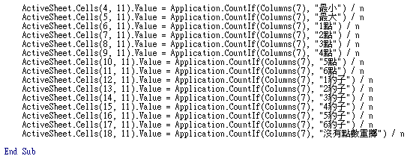

1. 程式結果:

詳見「B03702030_作業七.xlsm」檔案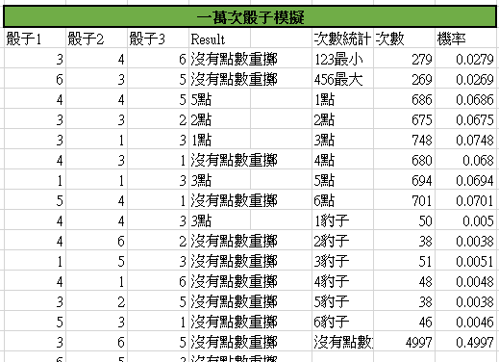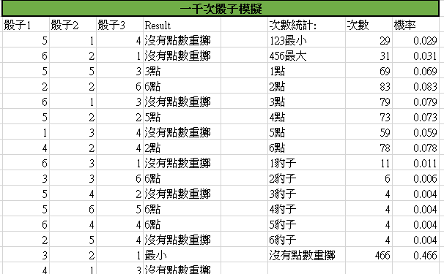

1. 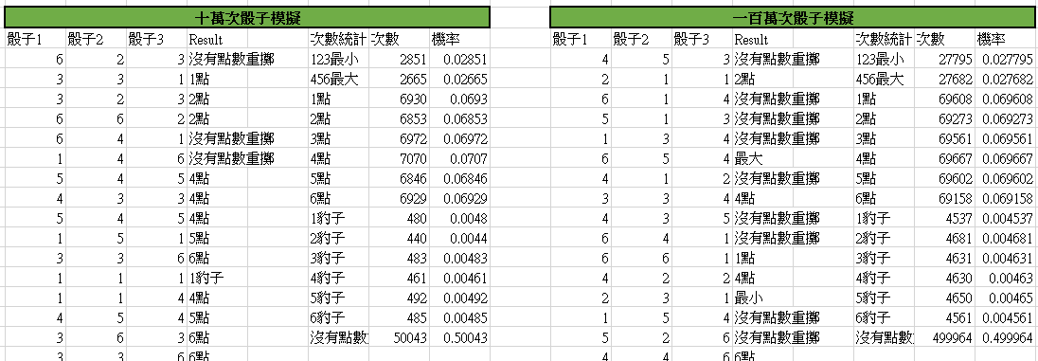理論機率

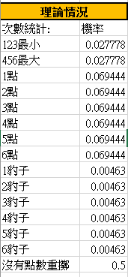詳見「B03702030_作業七.xlsm」檔案

1. 比較差異，是否符合大數法則

是，詳見「B03702030_作業七.xlsm」檔案，可發現隨著次數增加，與理論差距越來越小。

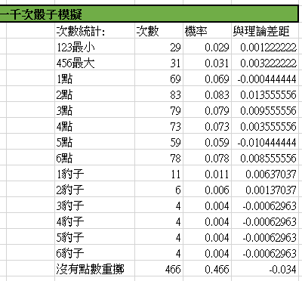

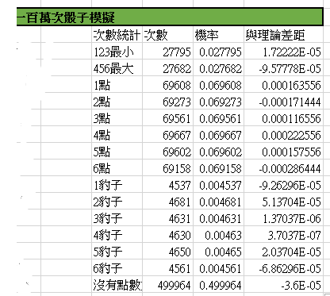

1. 是否會做四顆骰子模擬

會，只需要再新增一個變數pos_a(i)，然後在IF函數中改條件 k=4，並多設一項條件 If j Mod k = 3 Then pos_a(i)= INT(pos(j)*6)+1 即可，定義項的改變則不贅述了。

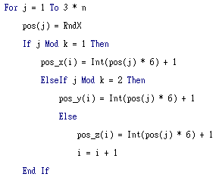

1. 心得

這次的作業挺簡單，主要麻煩的部分在於Rnd只能寫一遍，因此我只好設立一個陣列儲存我所需要的亂數，再依序填入第一顆骰子、第二顆骰子、第三顆骰子。然後我的作業比較特別的是可以填入想要擲幾顆骰子，這樣比較有彈性一點。其他程式設計的部分主要是冗長的條件判斷以及輸出格式，但其實很簡單，不知道有沒有更快的方法簡化這些簡單的過程，但這已經是我覺得最快的方法了。